ANEXO I
FICHA DE INSCRIÇÃO – ILHAS DE BEBIDAS
EDITAL DE CHAMAMENTO PÚBLICO Nº 001/2026
Razão social:
Nome fantasia:
CNPJ:
Atividade econômica principal:
Nome do representante legal:
CPF:
Identidade:
Endereço completo:
Telefone/WhatsApp:
E-mail:
BEBIDAS E PREÇOS ESTIMADOS
BEBIDA/PRODUTO | EMBALAGEM/PORÇÃO | PREÇO ESTIMADO

Araguaína – TO, ______ de __________________ de 2026.

_________________________________________________________________
Nome e assinatura do representante legal

ANEXO II
DECLARAÇÃO DE RESPONSABILIDADE E CUMPRIMENTO DAS REGRAS
Eu, __________________________________________________________________________,
CPF_________________________, na qualidade de representante da empresa_______________
_____________________________________________________________, inscrita no CNPJ nº ________________________________, DECLARO, para os devidos fins, que:
1. as informações e os documentos apresentados são verdadeiros e válidos;
2. a empresa está ativa e possui atividade compatível com a comercialização ou o serviço de bebidas;
3. tenho conhecimento e aceito todas as regras do Edital;
4. assumo integral responsabilidade pela operação da ilha, pelos produtos comercializados e pela equipe de trabalho;
5. utilizarei somente produtos de origem comprovada, dentro do prazo de validade e armazenados adequadamente;
6. não venderei, fornecerei, servirei ou entregarei bebida alcoólica a menores de 18 anos, ainda que gratuitamente;
7. solicitarei documento oficial com foto sempre que houver dúvida sobre a idade do consumidor;
8. cumprirei as normas de higiene, segurança, defesa do consumidor e as orientações da Comissão Organizadora e da fiscalização;
9. não cederei, venderei, transferirei, alugarei ou compartilharei a vaga ou a ilha com terceiros;
10. participarei de todos os dias do evento e manterei a ilha em funcionamento nos horários definidos;
11. responderei por danos causados por mim, por minha equipe, pelos meus equipamentos ou pela minha atividade;
12. estou ciente de que o descumprimento das regras poderá resultar em advertência, suspensão ou exclusão do evento.
Araguaína – TO, ______ de __________________ de 2026.

_________________________________________________________________
Nome e assinatura do representante legal

ANEXO III

DECLARAÇÃO DE VEDAÇÃO DE TRABALHO INFANTIL E MENORES

Ref.: Participação no 1º Festival Gastronômico de Araguaína
Eu,___________________________________________________________________________, portador (a) da Carteira de Identidade nº__________ e do CPF nº _________________, DECLARA, para fins de cumprimento ao disposto no inc. XXXIII do art. 7º da Constituição Federal, que não emprega menor de 18 (dezoito) anos em trabalho noturno, perigoso ou insalubre e não emprega menor de 16 (dezesseis) anos, salvo na condição de aprendiz, a partir de 14 (quatorze) anos sem como que comunicará à Administração Municipal qualquer fato ou evento superveniente que altere a atual situação.

Araguaína/TO, ___de _________________ de 2026.

Assinatura

ANEXO IV

TERMO DE AUTORIZAÇÃO DE USO DE IMAGEM ADULTO

Eu, __________________________________________________ nacionalidade ___________________, estado civil________________, RG Nº____________________, CPF sob nº____________________, residente domiciliado: _______________________________________________________________________________________________________________________________AUTORIZO o uso de minha imagem em todo material entre: imagens, vídeos, fotos e documentos, para serem utilizados para divulgação e promoção do Festival Gastronômico de Araguaína realizado pela Prefeitura Municipal de Araguaína, por meio da Secretaria Municipal de Esporte Cultura e Lazer. Fica ainda autorizada, de livre e espontânea vontade, para os mesmos fins, acessão de direitos da veiculação das imagens não recebendo para tanto qualquer tipo de remuneração. Por esta ser à expressão da minha vontade, declaro que autorizo o uso acima descrito sem que nada haja a ser reclamado a título de direitos nexos à minha imagem ou qualquer outro, e assino a presente autorização em duas vias de igual teor e forma.

Araguaína/TO______ de _________________ de 2026.

____________________________________________________
Assinatura do Participante
Telefone / contato:________________________

ANEXO V
RELAÇÃO DE EQUIPAMENTOS ELÉTRICOS
Informe todos os equipamentos que serão utilizados na Ilha de Bebidas. Equipamentos não declarados dependerão de autorização prévia.
ITEM | EQUIPAMENTO | QUANTIDADE | POTÊNCIA (W)
1
2
3
4
5
6
7
8
Potência total estimada: __________________________ W

_________________________________________________________________
Nome e assinatura do representante legal

ANEXO VI – PLANTA BAIXA E DISPOSIÇÃO DAS ILHAS DE BEBIDAS
A planta tem por objetivo apresentar a área destinada à instalação das 10 (dez) Ilhas de Bebidas durante a realização do Festival Gastronômico de Araguaína – 2026. A indicação das ilhas possui caráter exclusivamente orientativo, não definindo previamente a localização de cada participante.
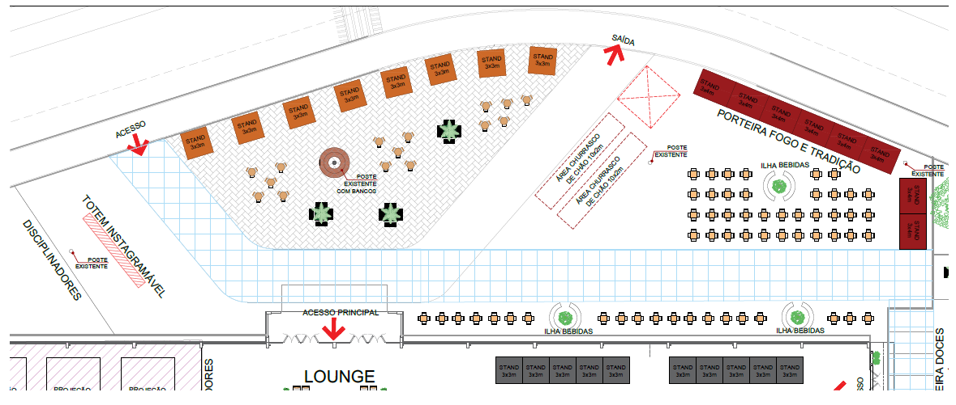
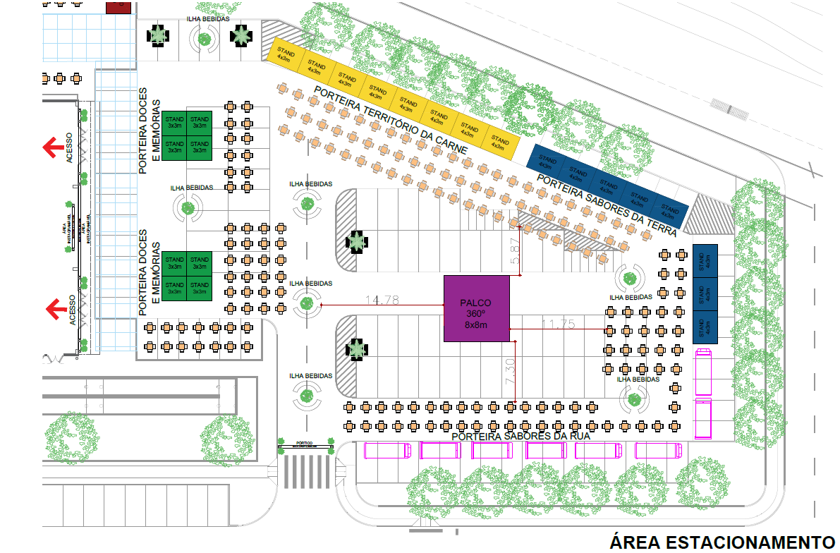
Planta Baixa:

TERMO DE COMPROMISSO
Razão social:
CNPJ:
CPF:
A empresa acima identificada confirma a aceitação da vaga sorteada para operar uma Ilha de Bebidas no Festival Gastronômico de Araguaína – 2026.
O selecionado compromete-se a participar de todos os dias do evento, cumprir os horários, conservar a estrutura fornecida, respeitar a localização definida por sorteio, comercializar somente os produtos autorizados, seguir todas as orientações da organização e observar integralmente as regras do Edital.
O selecionado declara estar ciente de que a vaga é pessoal, intransferível e temporária, e de que o descumprimento das obrigações poderá resultar na perda imediata da autorização de participação.
Número da ilha:

Araguaína – TO, ______ de __________________ de 2026.

_________________________________________________________________
Nome e assinatura do representante legal

CPF: ________________________________________

